Osnovna škola: Klinča Sela
Nastavni predmet: Katolički vjeronauk
Učitelj: Josip Kunac, prof.
Razredni odjel: 1.
Redni br. pripreme: 44.
Tema: VI. S ISUSOM NA PUTU DOBROTE I PRAŠTANJA
Podtema: 5. Isus nas poziva da opraštamo
Odgojno-obrazovni ishodi učenja:
- Učenik izgovara molitve Očenaš, Zdravo Marijo, Slava Ocu, Anđele čuvaru, zna se prekrižiti. (OŠ KV B.1.3.)
- Učenik na temelju vlastitih iskustava prijateljstva i svađe prepoznaje potrebu pomirenja i praštanja. (OŠ KV C.1.1.)
- Učenik prepričava Isusove riječi o pomirenju, Očenaš i Isusov poziv na praštanje. (OŠ KV C.1.1.)
- Učenik navodi primjere pomirenja i opraštanja u konkretnim situacijama. (OŠ KV C.1.1.)
- Učenik izražava stav poštovanja prema ljudima oko sebe konkretnim gestama poštovanja i pomirenja. (OŠ KV C.1.1.)

TIJEK NASTAVNOG SATA

UVODNI DIO
Oče naš…

ili:

ZNAK KRIŽA

DRAGI ISUSE,
PONEKAD SE POSVAĐAMO I POVRIJEDIMO JEDNI DRUGE.
POMOZI NAM DA NAUČIMO OPRAŠTATI,
DA U NAŠEM RAZREDU BUDE MIR I RADOST. AMEN.

ZNAK KRIŽA

Pregled domaće zadaće:
Učenici daju vjeroučitelju na uvid domaću zadaću od prošlog susreta:
„Učenici će riješiti, ili dovršiti rješavanje RB, str. 46.

Ili:

Učenici će uz pomoć roditelja dovršiti rečenicu: „Isuse, pomozi mi da oprostim…““

Motivacija:
Vjeroučitelj pokazuje učenicima dva lista papira – jedan zgužvan i izgnječen, drugi gladak i čist.
Razgovor:
- Što mislite, koji papir prikazuje naše srce kada se svađamo i ne opraštamo?
- A koji prikazuje naše srce kada opraštamo?
- Kako se osjećamo kada se posvađamo s prijateljem?
- A kako se osjećamo kada se pomirimo?

Najava teme: Danas ćemo učiti kako nas Isus uči opraštanju. On nas poziva da budemo dobri jedni prema drugima i da opraštamo kao što On oprašta nama.

SREDIŠNJI DIO

Prijedlozi aktivnosti:

Aktivnost 1: „Obrada sadržaja“:
Učenici motre sliku svađe iz razreda s pripadajućim tekstovima, udžbenik, str. 64.
Pogledajmo što se događa na slici:
Netko kaže: „On je kriv!"
Drugi kaže: „Vidi što si učinio!"
Treći: „Nije on kriv!"
Netko pokazuje: „Ti si kriv!"
A jedan kaže: „Ti si prvi počeo!"
I na kraju: „Svađa u razredu!"

Razgovor:
- Je li vam se ikada ovako nešto dogodilo?
- Kako ste se osjećali?
- Što je Isus rekao o opraštanju? Prisjetimo se prošlog sata. (kako i mi otpuštamo, tj. opraštamo dužnicima našim, tj. onima koji su nas povrijedili i da će nam oprostiti, ako i mi oprostimo drugima)

Ključne poruke:
- Svađe nastaju kada se ne slažemo, kada se naljutimo ili kada želimo biti u pravu.
- Isus nas uči da ne odgovaramo ljutnjom, nego dobrotom, da opraštamo svaki put kada nas netko povrijedi ili naljuti. Opraštanje čini naše srce mirnim i sretnim.
- Oprost ne znači da se slažemo sa svime, nego da biramo mir.
- Kada oprostimo, srce nam postaje lakše i veselije.

Aktivnost 2: „Video - zapis“:
Učenici će pogledati video – zapis „Mali veliki 8.4.2017. - Opraštanje“; 4:40; Glas Koncila; YouTube

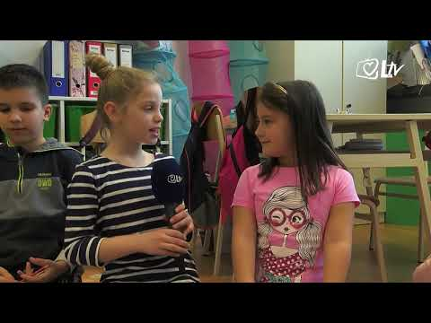

Razgovor:
- Što imate reći na ovo? S čim se slažete?
- Ima li išto s čim se ne slažete?

Aktivnost 3: „Oblak svađe – sunce oprosta“: ----> BILJEŽNICA
Učenici će u bilježnicu nacrtati oblak u koji pišu ili crtaju svađu, a pored sunce u koje upisuju oprost.
Naslov:

ISUS NAS POZIVA DA OPRAŠTAMO





Aktivnost 4: „Korak do pomirenja“:
Učenici će u paru odglumiti kratku svađu i pokazati kako izgleda isprika i oprost.

Aktivnost 5: „Ruke mira“:
Učenici će nacrtati svoje dvije ruke; u jednu pišu „oprosti“, u drugu „hvala“.



Aktivnost 6: „Lanac dobrote“:
Učenici će u skupinama izrezivati papirnate karike i na svaku napisati (ako je potrebno uz pomoć vjeroučitelja koji će pisati na ploči, a učenici prepisivati) dobro djelo koje donosi mir. Papirnate karike će spojiti u lanac i izvjesiti na šk. pano.)

Aktivnost 7: „Semafor ponašanja“:
Vjeroučitelj će izrezati i pomiješati te dati učenicima koji će razvrstavati primjere ponašanja na crveno (svađa), žuto (razmišljam), zeleno (opraštam).

🔴 CRVENO – SVAĐA | 🟡 ŽUTO – RAZMIŠLJAM | 🟢 ZELENO – OPRAŠTAM
Vičem na prijatelja. | Duboko udahnem i šutim. | Kažem: „Oprosti.“
Guram nekoga u redu. | Razmislim zašto sam ljut. | Pružim ruku pomirenja.
Govorim ružne riječi. | Brojim do pet u sebi. | Zagrlim prijatelja.
Uzimam tuđu stvar bez pitanja. | Pitam se: je li to bilo lijepo? | Dijelim igračku s drugima.
Lupim vratima iz ljutnje. | Sjetim se što bi Isus učinio. | Kažem: „Hajdemo opet biti prijatelji.“

Aktivnost 8: „Tiha poruka“:
Učenici će šaptom prenositi poruku „Isus nas poziva da opraštamo“ – razgovor o tome kako se poruke mogu promijeniti.

Aktivnost 9: „Put mira“:
Učenici će nacrtati stazu od svađe do srca i na njoj napisati korake: slušam – ispričam se – opraštam.

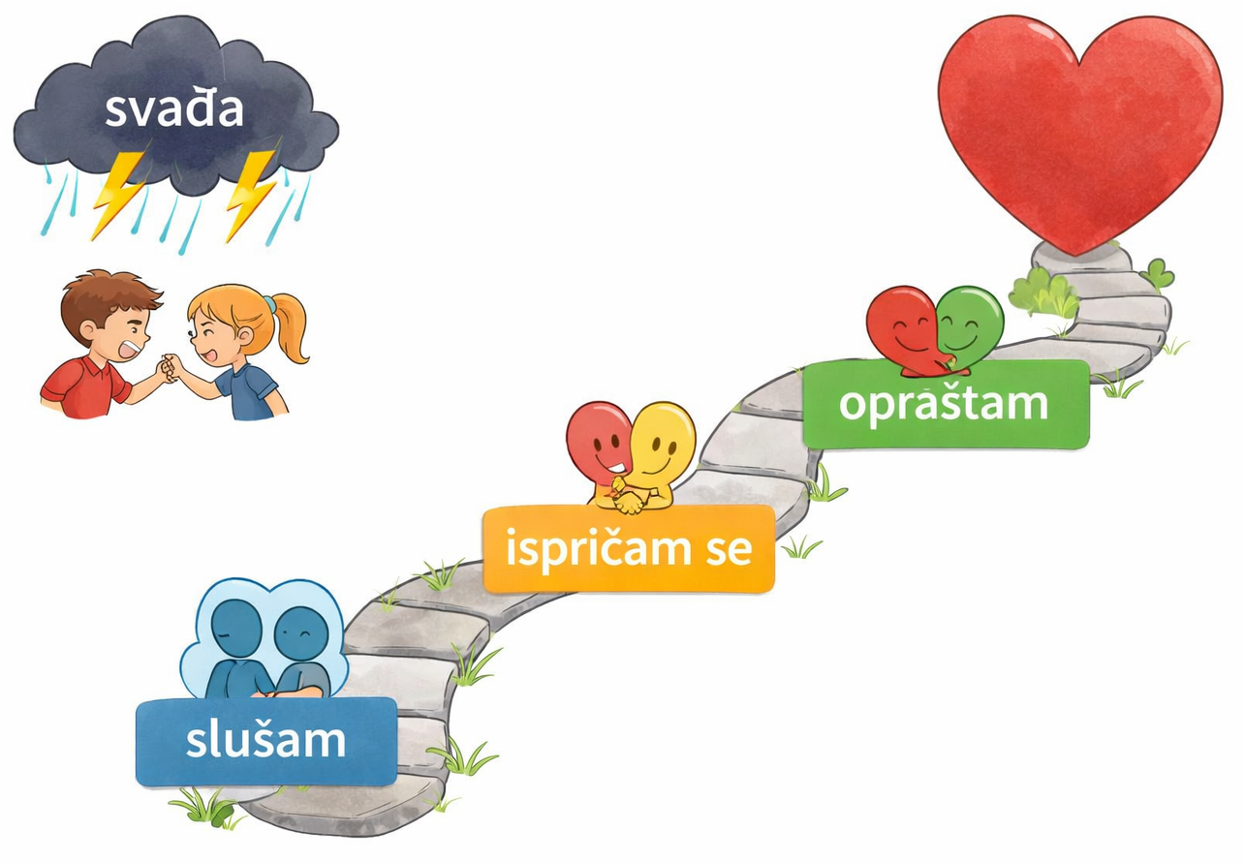

Aktivnost 10: „Kišobran dobrih riječi“:
Rad u manjim skupinama. Učenici će na papirnate kapi kiše upisivati riječi poput „Oprosti“, „Žao mi je“, „Hvala“ i lijepiti ih ispod velikog nacrtanog kišobrana na kojemu je Isus, a koji nas čuva od „oluje“ svađe.
Napomena vjeroučitelju: Kišobran i kapi po potrebi uvećati na A4 papir.









Aktivnost 11: „Detektivi mira“:
Učenici će hodati po razredu i tražiti skrivene kartice na kojima su nacrtana nasmijana lica, a svaki pronađeni „osmijeh“ donose na zajednički pano.



Aktivnost 12: „Čarobna rečenica“:
Rad u parovima. Učenici će smisliti jednu „čarobnu rečenicu“ koja pomaže pri pomirenju (npr. „Hajdemo biti prijatelji!“).
Vjeroučitelj ih zapisuje na ploču.

Aktivnost 13: „Kolo prijateljstva“:
Učenici će stajati u krugu i držati se za ruke. Svaki učenik će reći osobi do sebe jednu lijepu riječ ili kompliment. To pokazuje kako ljubazne riječi stvaraju prijateljstvo umjesto svađe.

Aktivnost 14: „Pantomima osjećaja“:
Učenici će izvlačiti kartice s emocijama (ljut, tužan, sretan, pomiren). Učenik koji izvuče karticu će pantomimom pokazati tu emociju, a ostali pogađaju. Zatim zajedno razgovaraju kako opraštanje pretvara loše osjećaje u dobre.

Aktivnost 15: „Krug oproštaja“:
Učenici će stajati u krugu, svaki će reći ime jednog prijatelja i reći: „Oprosti mi ako sam te ikada povrijedio“, a drugi odgovara: „Opraštam ti!“ i zagrliti ga.

Ili:

Učenici će stati u krug, svatko zagrliti susjeda i šapnuti mu nešto lijepo („Ti si super prijatelj“, „Volim se igrati s tobom“…).

Aktivnost 16: „Veliki poster mira“:
Učenici će zajedno na velikom papiru nacrtati nasmijanu djecu koja se grle i napisati: „Mi opraštamo i volimo!“

Aktivnost 17: „Poučna priča“:
Vjeroučitelj će pročitati poučnu priču.
Dva kamena i jedna riječ
U jednom razredu bila su dva prijatelja – Luka i Filip. Jednog dana posvađali su se zbog igračke. Luka je viknuo: „Ti si kriv!“, a Filip je odbrusio: „Neću ti nikad oprostiti!“.
Idući dan u školu su došli ljuti. Vjeroučitelj im je dao po jedan kamen i rekao:
„Nosite ga cijeli dan u ruksaku.“
Kamen je bio težak. Bolio ih je vrat, bolila leđa.
Na kraju dana vjeroučitelj je upitao:
„Kako ste se osjećali?“
Obojica su rekli: „Teško. Umorno.“
Vjeroučitelj se nasmije:
„Tako izgleda ljutnja kad je nosimo u srcu.“
Luka je pogledao Filipa i tiho rekao:
„Oprosti.“
Filip se nasmiješio: „I ti meni.“
Ostavili su kamen u kutiji i radosno se vratili igrati.

Pouka: Kad oprostimo, naše srce postaje lakše. Isus nas uči da biramo mir, a ne ljutnju.

Aktivnost 18: „Zapišimo!“: ----> BILJEŽNICA
Učenici će prepisati u bilježnice i zaokružiti točnu tvrdnju:
Naslov:

ISUS NAS POZIVA DA OPRAŠTAMO

Svađa donosi (mir / tugu).
Oprost donosi (mir / ljutnju).

Aktivnost 19: „Radna bilježnica”:
Učenici će uz pomoć vjeroučitelja rješavati RB, str. 47.

Aktivnost 20: „Digitalni udžbenik“ Potrebna je prijava vjeroučitelja s pristupnim podatcima.
Učenici će na pametnoj ploči, ili tabletima pokušati riješiti digitalni zadatak „POZIV NA PRAŠTANJE” – umetanje sličica na ispravno mjesto.

Aktivnost 21: Mikropauza:
Vjeroučitelj je koristi po želji u bilo kojem trenutku sata kada opadne koncentracija učenika. To može biti bilo što: vic, zagonetka, pitalica, šetnja po razredu, pjesmica i sl. nevezano uz vjeronaučno gradivo. Pripaziti na pristojnost sadržaja! Ako vic sadrži neka imena učenika iz razreda npr. Ivica i Marica, promijeniti ih.

Kipovi ljutnje i ljubavi
Učenici će na znak vjeroučitelja zauzeti pozu „ljutog kipa“ (stisnute šake), a na drugi znak se pretvoriti u „kip koji grli“ (raširene ruke).

ZAVRŠNI DIO

Aktualizacija sa sintezom:
Razgovor:
- Kada je u razredu važno oprostiti?
- Kako možemo pomoći prijatelju koji je tužan zbog svađe?

Zaključak:
- Svađa se može dogoditi svakome.
- Isus nas uči da opraštamo.
- Oprost donosi mir i radost.
- Lijepe riječi i isprika grade prijateljstvo.

Domaća zadaća:
Učenici će riješiti, ili dovršiti rješavanje RB, str. 47.

Ili:

Učenici će nacrtati veliko srce i u njega uz pomoć roditelja napisati jednu rečenicu: „Ja mogu oprostiti kada…“

Samovrednovanje:
Učenici će se potpisati bojicom ispod napisanog u bilježnici. Što je boja svjetlija, bolje su usvojili gradivo, a što je tamnija, lošije (žuta – izvrsno usvojeno, crna – nije usvojeno).

Molitveni završetak:
Učenici će poslušati pjesmu „Anđele, čuvaru mili…“; 3:36; Autor: Marinko Grubešić; Izvor: YouTube

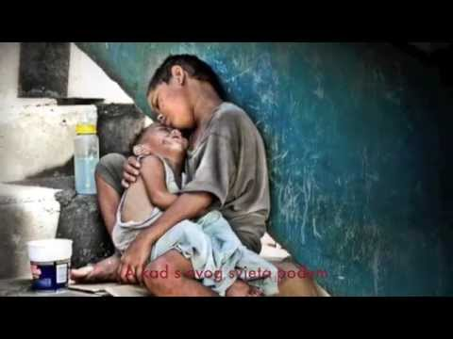

ili:

ZNAK KRIŽA

ANĐELE ČUVARU MILI, ČUVAJ MOJE SRCE DA U NJEMU UVIJEK BUDE MJESTA ZA MIR I OPROST. ISUSE, HVALA TI ŠTO NAS VOLIŠ. AMEN.

ZNAK KRIŽA.

